1. 進入回憶的特效外框(朦朧的感覺)DONE
2. 體力值(最後再畫，因為有可能拿掉)
3. 抱貓照1_1_2 '女主書桌'DONE
4. CD1_2_3 '女主書桌(抽屜)'DONE



1. **社團資料上半部(個別的圖片)done**
2. **社團資料下半部(個別的圖片)done**
3. **社團資料完整版(個別的圖片)done**
4. 圓鍬2_1_1 '農場(夜:解謎)'DONE

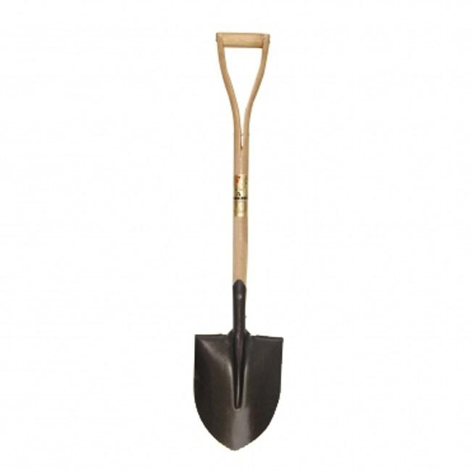

1. 長椅子2_1_1 '農場(夜:解謎)'DONE
2. 土堆2_1_1 '農場(夜:解謎)'DONE
3. 告示牌2_1_1 '農場(夜:解謎)'DONE
4. 最顯眼的樹2_1_1 '農場(夜:解謎)'DONE
5. 蜥蜴2_1_1 '農場(夜:解謎)'DONE
6. 石頭2_1_1 '農場(夜:解謎)'DONE
7. 命運之輪盒子DONE

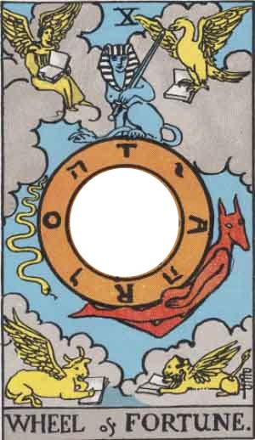

1. 草叢2_1_1 '農場(夜:解謎)'DONE
2. 命運之輪DONE



1. 自製清洗用具DONE

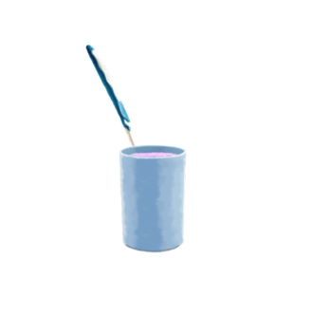

1. 四隻小牛公仔2_3_2 '女主家裡房間'done
2. 木製保險櫃(關)2_3_2 '女主家裡房間'>>長怎樣的保險櫃
3. 木製保險櫃(開)2_3_2 '女主家裡房間'
4. 小牛公仔介紹卡2_3_2 '女主家裡房間'done
5. ~~日曆~~
6. 絨布地毯2_3_2 '女主家裡房間'done
7. 日記DONE

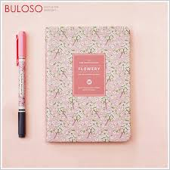

1. 抽屜鑰匙DONE

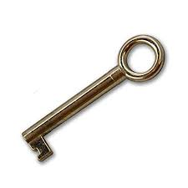

1. 一審開庭資料(內容呢?)內容只要寫標題，內文模糊帶過 DONE

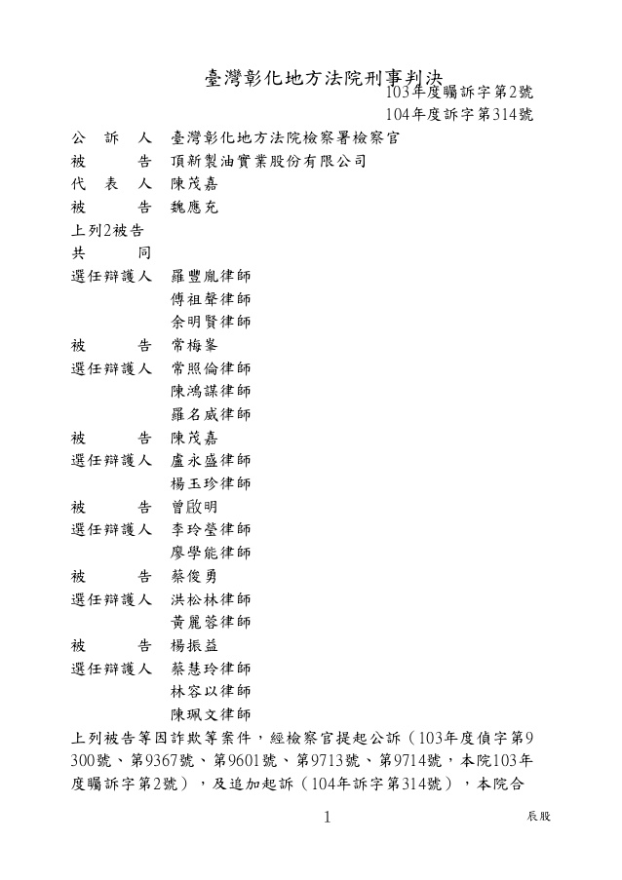

1. 六法全書3_1_1 '女主家C男房間(晚)'DONE
2. 黑膠唱片機3_1_1 '女主家C男房間(晚)'DONE
3. 單眼相機3_1_1 '女主家C男房間(晚)'DONE
4. 青鳥的淚水(就是幫青鳥加上流淚即可)DONE
5. 鳥籠鑰匙DONE?
6. 小鏟子3_3_1 '女主家客廳(日.解謎)'DONE

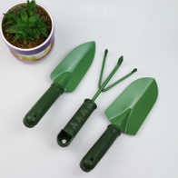

1. 盆栽3_3_1 '女主家客廳(日.解謎)'DONE
2. 收納箱鑰匙DONE

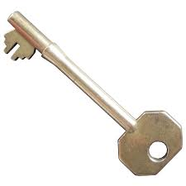

1. 上鎖的收納箱3_3_1 '女主家客廳(日.解謎)'DONE
2. 魚缸3_3_1 '女主家客廳(日.解謎)'DONE
3. 白色沙發抱枕3_3_1 '女主家客廳(日.解謎)'DONE
4. 西裝3_4_1 '女主家C男房間(日)'
5. 抽屜鑰匙DONE

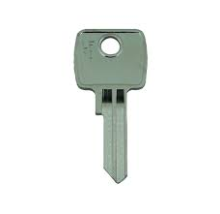

1. 沒電的電池DONE

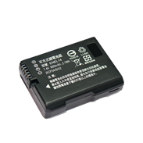

1. 充電器DONE

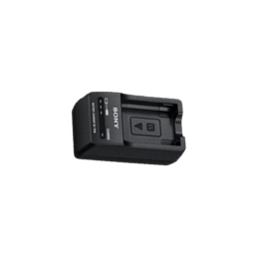

1. 充飽電的電池DONE



1. 可看相片的單眼相機(這個要呈現照片：女主角在同仁展前面拍照)DONE
2. 手電筒DONE

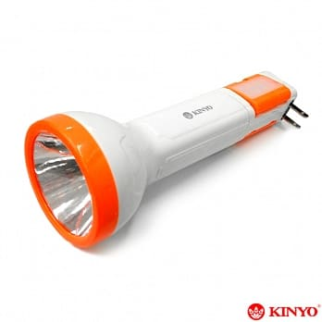

1. 粉色禮服4_1_1 'D女房間'DONE
2. 布偶貓4_1_1 'D女房間'DONE
3. 長尺(原本的不夠長，要在長點)4_1_1 'D女房間'DONE
4. 交往合約DONE

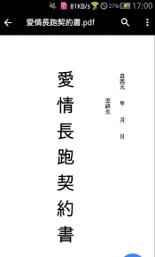

1. 歐希土勒夫香水DONE

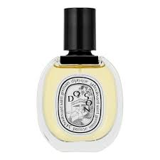

手機是意圖 **名字的部分是??名字的部分先空著可以嗎，我整理一下給你**

